（北师大版）一年级数学下册总复习检测题

班级 姓名 分数

一、算一算。
40+30= 52-30= 70+7= 77-70= 64+5=
50-8= 97-5= 23+60= 52+7= 85+6=
68+20= 49-7= 69-50= 43+2= 46+4=
21-9= 34+8= 56-8= 80-70= 99-7=
二、填一填。
1.58、（ ）、（ ）、（ ）、62、（ ）、（ ）、 65；
91、（ ）、（ ）、88、（ ）、（ ）、（ ）、（ ）。
2.一个数十位上是5，个位上是3，这个数是( )。
一个数个位上是1，十位上是6，这个数是( )。
3.七十九里面有( )个十和( )个一。
五个一和六个十是( )。
八个十是( )。 三个一( )。
4.写出下面各数。

(十位)(个位) (十位)(个位)
( ) ( )
五十八 七十 一百
( ) ( ) ( )
5.40比9多( )，4比54少( )。
6.5角=( )分 80分=( )角 2角7分=( )分 43分=( )角( )分
7.在○里填上“＞”、“＜”或“=”
32+5○38 75+8○93 42-5○37 55-8○53
三、认一认，连一连。
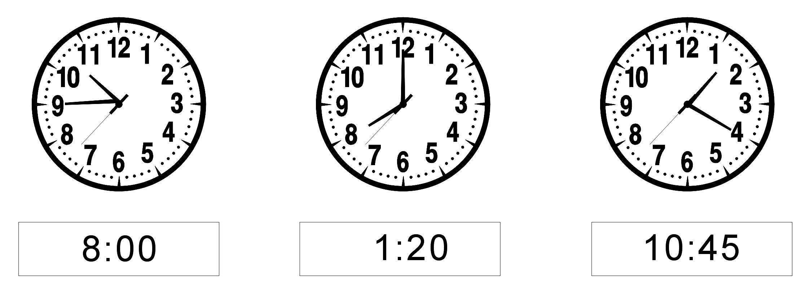
四．数一数

图中有（ ）个△，有（ ）个□，有（ ）个 ，有（ ）个○。
五、接着画 小学数 学辅 导 网
1.● ●● ●●●
2.● ●● ●●● ● ●● ●●●
六、看图填空。
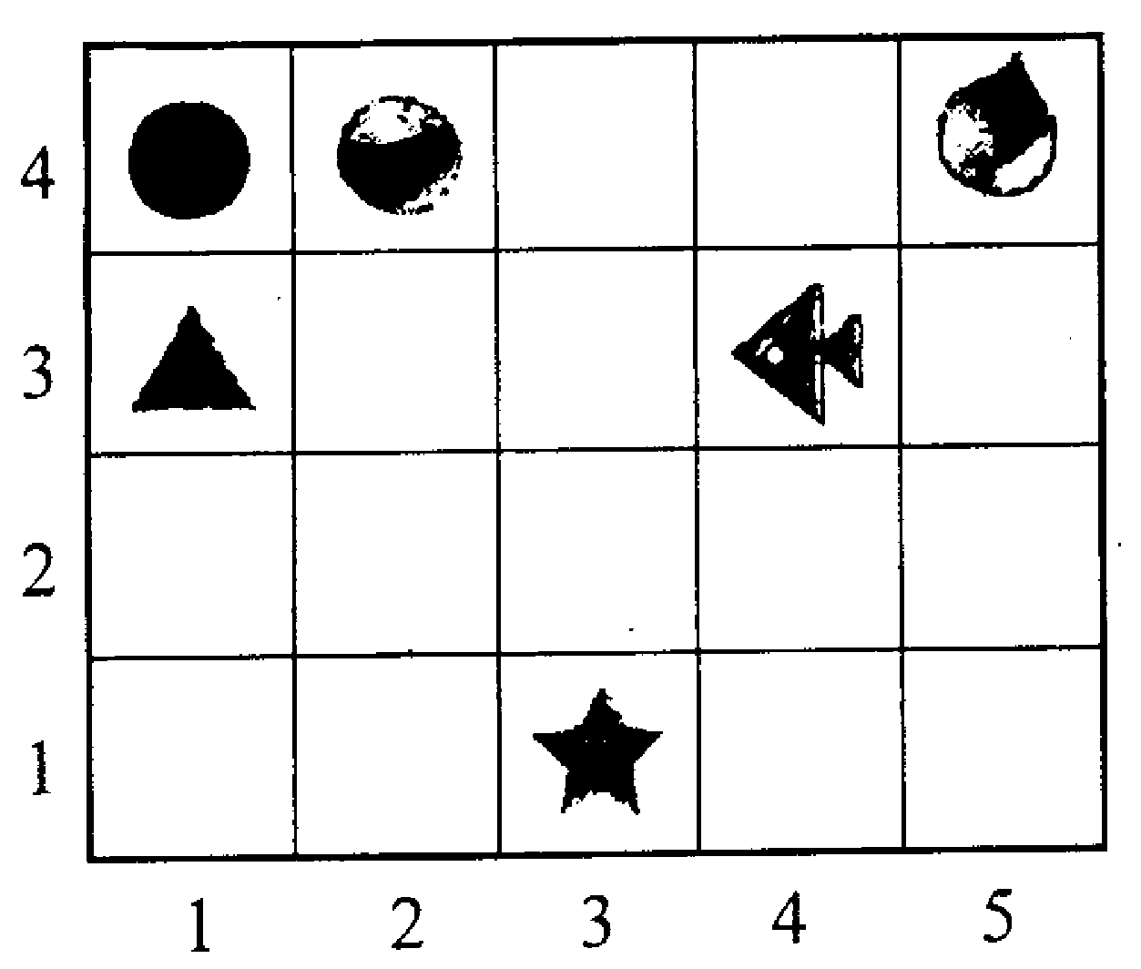

1. 在的( )面，又在的( )面。
2. 在第( )排，第( )列上。
3.第4排第5列是( )。
4.请你在第1排，第4列的位置上画一个你喜欢的东西。它在( )的右面。

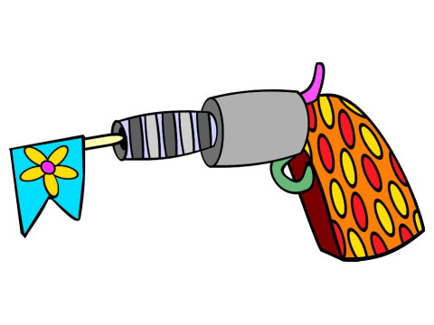
七、解决问题
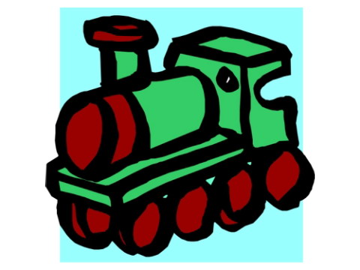
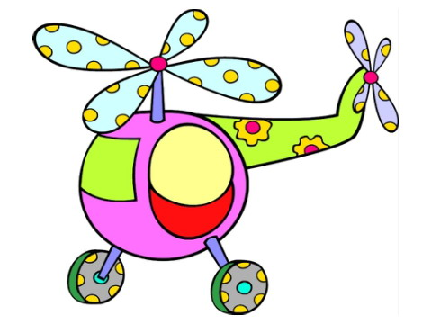

35元 26元 12元 6元
（1）聪聪有50元钱，可以买哪三件玩具？把这三件玩具圈起来。
（2）一个 比一把 便宜多少钱？
□○□=□（ ）
（3）明明买一架 ，售货员找回5元，明明付了多少钱？
□○□=□（ ）
（4）军军的钱正好买一架 ，你猜猜，他最多有（ ）张10元的。

八、统计小 学数 学辅 导网
下面是中心小学“游泳比赛”中各位运动员游泳衣的颜色记录表：
姓 名 | 泳衣颜色 | 姓 名 | 泳衣颜色 | 姓 名 | 泳衣颜色 | 姓 名 | 泳衣颜色
王 芳 | 红A | 李 明 | 黄B | 赵 红 | 红A | 门 平 | 黄B
林 强 | 红A | 李 雪 | 蓝C | 王小琴 | 蓝C | 周 同 | 红A
周力东 | 黄B | 丁少江 | 红A | 孙 宇 | 绿D | 赵 阳 | 绿D
何 明 | 绿D | 钱 刚 | 绿D | 张 丰 | 黄B | 方云河 | 红A
李 刚 | 蓝C | 王立新 | 绿D | 陈 丽 | 红A | 王 秀 | 黄B

（1）根据上面的记录在方格中涂一涂。
红色
蓝色
黄色
绿色

(2)一共记录了( )位同学的游泳衣颜色。
(3)喜欢（ ）色的人数最多，喜欢（ ）色的人数最少。
小学数学辅导网

